EXERCÍCIO SOFTEX

Pesquise sobre os grafos e apresente dois exemplos de como são utilizados no contexto tecnológico.

Grafos são estruturas formadas por um conjunto de elementos, chamados de vértices, e um conjunto de pares de elementos que ligam esses pontos. Cada par é chamado de aresta.

Importante ressaltar que o conjunto dos vértices pode ser infinito, no que se chama de grafo infinito. Além disso, se houver mais de uma aresta entre o mesmo par de vértices, a isso se atribuiu o nome de arestas múltiplas. Quando há uma aresta definida por um par de vértices não distintos, que se conectam no mesmo nó), chama-se um laço.

Há também grafos com orientações nas arestas, chamados de grafo orientado ou digrafo ou grafo direcionado.

Exemplos de grafos na tecnologia:

1. Sistemas de metrô

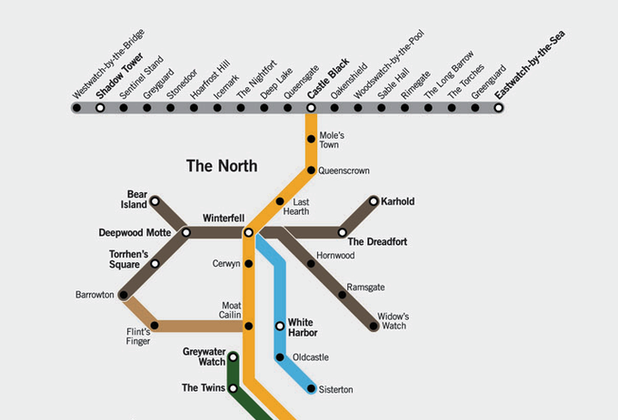

1. Conexões de pessoas em redes sociais:

